Здоровьесберегающий потенциал урока биологии:
сочетание методических приёмов и содержания образования

Лийв Ольга Викторовна, учитель биологии и географии

Муниципальное общеобразовательное учреждение
«Средняя общеобразовательная школа № 1 п.Пангоды»,
Надымский район, Ямало-Ненецкий АО

Обучение в школе отличается многофакторностью воздействия на организм ребёнка. Интенсификация учебного процесса, пребывание в коллективе детей с разными особенностями психики, возросшие требования к результатам обучения, необходимым для дальнейшей успешной социализации молодого человека, увеличивают нагрузки на организм, проходящий этапы биологического созревания и социального становления. Это, по мнению физиологов, приводит к напряжению адаптационных механизмов. В то же время, именно в школе закладываются, закрепляются основы здорвьесберегающего поведения и мышления будущего взрослого человека.
Таким образом, мы видим противоречие между объёмом фактического материала по предмету, установленным стандартом, и необходимостью сохранения комфортных для ребёнка нагрузок при освоении учебного материала, противоречие между «знанием», полученным в процессе обучения, и востребованностью этого знания, в т.ч. для обеспечения собственного здоровья. Представленный опыт актуален в средней школе при возрастающих учебных нагрузках и необходимости осознания учащимися мировоззренческих ориентиров на выходе из школы.
В своей практике я опиралась на принципы здоровьесбережения в педагогической деятельности, сформулированные Смирновым Н.К. [3], которые являются общими для педагогики. Но на учителя биологии, на мой взгляд, возлагается особая задача, поскольку этот предмет, как никакой другой, обладает огромным потенциалом для формирования культуры здорового поведения и здоровьесообразной деятельности. Объединение этого потенциала с возможностями организации обучения, соответствующими физиологическим, психологическим, личностным особенностям учащихся - основная идея опыта. Отсюда возникает цель реализации опыта, состоящая из двух основных компонентов:
- организации деятельности учащихся с учётом возрастных функциональных особенностей организма и конкретной образовательной ситуации;
- развитие компетенций школьников в области обеспечения собственного здоровья и здоровья окружающих с наиболее полным использованием потенциала содержания учебного предмета «биология».
Механизм реализации этих направлений включает в себя технологию проектирования урока с использованием алгоритма, который кратко можно описать так: задачи (с учётом формируемых компетенций учащихся) – содержание (с учётом практической ценности для учащихся) – деятельность (с учётом личностных особенностей каждого) - оценка (с учётом посильного решения задач каждым учеником).
При планировании деятельности учащихся на уроке в старшей школе используются приёмы, позволяющие снизить функциональное напряжение организма, но не упрощать деятельность до примитивной работы, что вызывает снижение интереса, произвольного внимания. К ним относятся:
- приёмы свободного выбора (свободная беседа, выбор пути получения результата, свобода трактовки явления);
- соревновательный момент (состязание групп, дискуссия, ролевая игра);
- чередование форм активности (чтение, просмотр, визуализация, слушание, составление задания, работа с тренажёром, преобразование информации, лабораторный опыт и т.д.);
- использование исследовательских заданий;
- выполнение биологических задач в соответствии с профилем обучения (например, задание в группе социально-биологического профиля – «Объясните биосоциальную сущность человека», физико-математического профиля – «Объясните, какие физические процессы лежат в основе клеточного дыхания»).
Эти приёмы позволяют достичь гигиенически оптимальных условий для обеспечения нормальной работоспособности учащегося на уроке.
При реализации алгоритма конструирования урока в его контекст обязательно включается компоненты содержания, формирующие здоровьесберегающее мышление учащегося. Например, тема «Энергетический обмен», где рассматриваются сложные механизмы преобразования веществ и энергии в клетке, воспринимается легче, когда новые понятия связываются с вопросами сохранения здоровья, учащиеся включаются в обсуждение проблемного вопроса «Обоснуйте вред курения с точки зрения энергетического обмена».
Результативность опыта оценена в динамике на примере одного класса с 2015 по 2017 г. Использованы методики, принятые в деятельности школьной социально-психологической службы, контрольно-оценочные мероприятия согласно учебному плану школы.
По результатам исследования показателей психологической готовности к государственной итоговой аттестации будущих выпускников:
- отсутствие детей с высоким уровнем тревожности, снижение доли детей со средним уровнем тревожности на 10 %.
- повышение доли детей с показателями высокой мотивации к учебной деятельности с 66 до 79 %.
Качество обученности по предмету в исследуемом классе за три года изменилось с 75 до 83 %.
В период с 2015 по 2017 г. количество учащихся 10-11 классов, проявляющих интерес к предмету биология через участие во внеурочной деятельности, олимпиадах и конкурсах остаётся стабильным и находится на уровне 32 % от общего количества учащихся в данных классах.
С 2015 г. по 2017 г. учащимися 10-11 классов представлено 11 проектов по тематике, связанной с охраной здоровья и формированием основ здорового образа жизни: «Познавательный квест для учащихся 4 классов «Организм человека»; «Влияние фитонцидов на развитие гнилостных бактерий в пищевых продуктах»; «Анализ содержания нитратов в овощах», «Оценка экологического состояния кабинета биологии», «Изучение индивидуальных различий в восприятии стимулирующих веществ на примере веществ, содержащихся в кофе» и др.
За данный период времени 2 учащихся старшей школы стали призёрами или обладателями грамот муниципального этапа Всероссийской олимпиады школьников по биологии и экологии, 3 учащихся выступили на муниципальной конференции «Здоровье – категория социальная».
В приложении представлена методическая разработка обобщающего урока в 11 классе по теме «Значение биологии в современном мире: экология, здоровье, благополучие человечества».
При организации данного урока использованы следующие приёмы, соответствующие принципам здоровьесбережения в учебной деятельности:
- использование видеоряда как мотивирующего фактора для формулирования и принятия задачи урока самими учащимися;
- использование ИК-средств для оптимизации затрат времени;
- исследовательские задания, поддерживающие мыслительную активность;
- работа в группах, созданных по принципу психологической совместимости;
- свободный выбор путей получения результата;
- индивидуальное задание с учётом склонностей личности;
- чередование видов деятельности: слушание, работа в группе, преобразование словесной информации в графическую, выступление, решение проблемной задачи.
На уроке использован также потенциал предметного содержания, направленный на осознанное использование знаний, полученных при изучении биологии, для решения повседневных задач обеспечения собственного здоровья и благоприятной среды существования, использования предметных навыков в практических ситуациях.

Приложение.

Методическая разработка урока в 11 классе по теме «Значение биологии в современном мире: экология, здоровье, благополучие человечества».

Задачи урока:
Предметные: 1) обобщение знаний о биологии как науке о живых системах;
2) формирование актуальных знаний о прикладном значении биологии, о её роли в поддержании здоровья человека.
Метапредметные: формирование мировоззренческих представлений о живой природе, развитие коммуникативных навыков при работе в группе, развитие познавательных умений при анализе, обобщении, преобразование информации.
Оборудование и средства обучения. Персональные компьютеры, проектор, ЦОР «Виртуальная школа Кирилла и Мефодия», информационная подборка.

Ход урока.
- (2 мин) Активизация внимания – просмотр видеофрагмента – эпизод фильма «100 открытий в биологии». Кадры фильма идут фоном.
Учитель: Вы подошли к завершению изучения предмета БИОЛОГИЯ в школе. Эта наука наряду с другими помогала вам проникать в тайны мироздания. На уроках биологии формировалось ваше мировоззрение, умение использовать знание для решения актуальных задач. Предлагаю, глядя на видеоряд, подумать, какую задачу мы поставим для нашего сегодняшнего урока как завершающего в курсе биологии.

- (1 мин) Постановка учебной задачи.
Итак, представим цель урока.
Учащиеся: предлагают – раскрыть значение биологии в современном мире и для каждого человека.
Учитель:, Ещё одной задачей обозначим - применить умение строит аргументированный ответ, и использовать полученные знания для решения простых прикладных задач.

- (2 мин) Инструктирование.
Класс предварительно разделён на группы по 3-4 человека – мини-лаборатории. Каждая лаборатория выполняет своё задание, состоящее из трёх частей: 1) представление значения биологии для одного из направлений человеческой деятельности; 2) решение практической задачи; 3) представление материала для итоговой схемы. Одна из групп представляет журналистов, их задача - представить опрос общественного мнения.
1 учащийся выполняет работу оператора – создаёт общую схему.

- (10 мин) Работа лабораторий (см. «Задания лабораториям»).
Каждая группа по результатам работы вносит инфрмацию в общую схему.

- (20мин) Представление результатов работы лабораторий.
Каждая группа представляет выполненные задания, класс участвует в решении задач. На выступление группы отводится не более 3 мин.

- (2 мин) Выступление группы журналистов.
Представляют результаты интервьюирования, делятся наблюдениями.

- (2 мин) Обобщение изученного с использованием схемы.
Ученик - оператор: используя схему, делает обобщение о роли биологии в современном мире.

- (2 мин) Рефлексия.
Каждая группа проводит самооценку: решены ли поставленные в начале урока задачи, достраивая предложение
«Цель урока нами достигнута (не достигнута), потому что ……………….».

- (3 мин) Заключение.
Учитель: В заключении хочется сказать: человек есть венец природы. Он заставил природу служить себе. Но давайте не будем забывать, что мы существуем, пока существует жизнь вокруг нас и мы готовы сохранить свою жизнь. (просмотр видеофрагмента «Значение биологии»)

Задания лабораториям

Лаборатория 1 Биология и медицина
Используя имеющиеся знания по биологии, дополнительный материал (текст, иллюстрации в папке «Информация», учебник стр. 4-5), выполнить задания:
- Составить краткий рассказ «Значение биологии для медицины».
«Биология имеет важное значение для медицины, так как …

- Представить оператору рисунок и подпись к нему для создания итоговой обобщающей схемы.
- Решить практическую задачу:
Как прикладная область биологии, генная инженерия, помогает больным сахарным диабетом?

Представить результаты работы лаборатории через 10 мин. Время для ответа – 3 мин.

Лаборатория 2 Биология и охрана природы
Используя имеющиеся знания по биологии, дополнительный материал (текст, иллюстрации в папке «Информация», учебник стр. 4-5), выполнить задания:
- Составить краткий рассказ «Роль биологии в деле охраны природы», приводя аргументы.
- Представить оператору рисунок и подпись к нему для создания итоговой обобщающей схемы.
- Решить практическую задачу:
Известны организмы, которые сами могут участвовать в очищении экосистем. Назовите организмы, без которых невозможно нормальное существование экосистемы аквариума.

Представить результаты работы лаборатории через 10 мин. Время для ответа – 3 мин.
_______________________________________________________________________________

Лаборатория 3 Биология и репродукция человека
Используя имеющиеся знания по биологии, дополнительный материал (текст, иллюстрации в папке «Информация», учебник стр. 4-5), выполнить задания:
- Составить краткий рассказ «Роль биологии в вопросах, связанных с репродукцией человека», приводя аргументы.
- Представить оператору рисунок и подпись к нему для создания итоговой обобщающей схемы.
- Решение практической задачи:
У супругов вторая и третья группа крови. Какую группу крови могут иметь их дети? Представить решение на доске.

Представить результаты работы лаборатории через 10 мин. Время для ответа – 3 мин.
Лаборатория 4 Биология и биотехнология
Используя имеющиеся знания по биологии, дополнительный материал (Урок № 4 в программе «Виртуальная школа Кирилла и Мефодия», иллюстрации в папке «Информация», учебник стр. 4-5), выполнить задания:
- Составить краткий рассказ «Биотехнология как современная отрасль биологии и её значение».
- Представить оператору рисунок и подпись к нему для создания итоговой обобщающей схемы.
- Решение практической задачи:
Как биотехнология может помочь решить энергетическую проблему?

Представить результаты работы лаборатории через 10 мин. Время для ответа – 3 мин.

Лаборатория 5. Биология и продовольственная проблема

Используя имеющиеся знания по биологии, дополнительный материал (текст, иллюстрации в папке «Информация», учебник стр. 4-5, учебник стр. 4-5), выполнить задания:
- Составить краткий рассказ «Роль биологии в решении продовольственной проблемы».
- Представить оператору рисунок и подпись к нему для создания итоговой обобщающей схемы.
- Решение практической задачи:
На полках магазинов лежит крупная чистая морковь, корнеплоды имеют яркий цвет и не имеют повреждений. Почему же многие хозяйки предпочитают брать лежащую рядом невзрачную, покрытую землёй, иногда с червоточинами морковь?

Представить результаты работы лаборатории через 10 мин. Время для ответа – 3 мин.

Лаборатория 6 Биология и инженерные науки

Используя имеющиеся знания по биологии, дополнительный материал (текст, иллюстрации в «Информация», учебник стр. 4-5), выполнить задания:
- Составить краткий рассказ «Как изучение организмов помогает инженерам».
- Представить оператору рисунок и подпись к нему для создания итоговой обобщающей схемы.
- Решение практической задачи:
Строение какого биологического объекта «подсмотрел» создатель Эйфелевой башни?

Представить результаты работы лаборатории через 10 мин. Время для ответа – 3 мин.

Задание журналисту
Проведите опрос среди учащихся и родителей о значении биологии, о том, сталкиваются ли они с вопросами биологии в своей жизни, помогают ли эти знания в сохранении здоровья. Продумайте вопросы, которые нужно задать. Представьте результат опроса, сделайте вывод.

Схема – итог работы групп, представленная в презентации
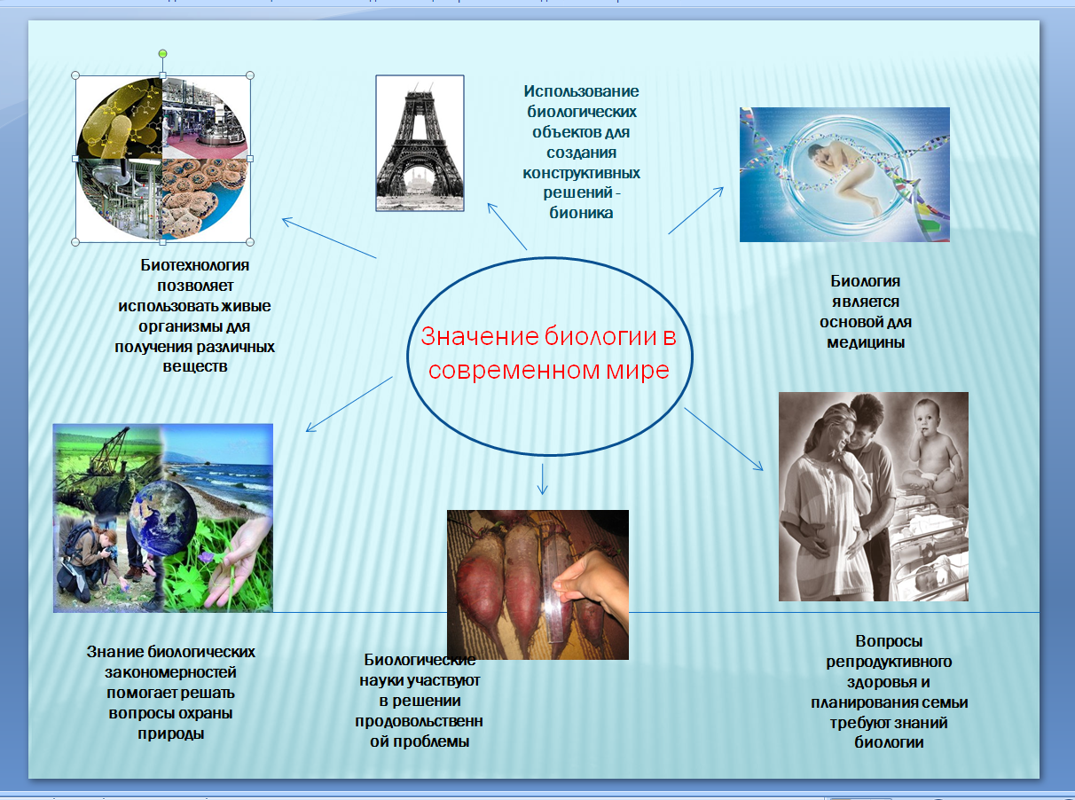

Использованная литература и Интернет-ресурсы

- Ищенко А.Р. Здоровьесберегающие технологии // География и экология в школе XXI века. – 2005. - № 5.
- Петров К.И. Здоровьесберегающая деятельность в школе // Воспитание школьников. - 2005. - №2.
- Смирнов Н. К. Здоровьесберегающие образовательные технологии в современной школе. – М.: АПК и ПРО, 2002.
- Видео из Интернет-источников
https://www.youtube.com/watch?v=miQBpimI7pU
https://www.youtube.com/watch?v=BDnjXR7K95k

